PHẦN 1: QUẢN LÝ PHẠM VI
Nội dung
- Báo cáo phạm vi
Báo cáo phạm vi
Tên dự án: Phát triển website quản lý dịch vụ chăm sóc thú cưng
Ngày: 07/10/2026
Người viết: Nguyễn Thị Trà My
Lý giải về dự án
website hỗ trợ quản lý khách hàng, thú cưng, dịch vụ, lịch hẹn và quá trình chăm sóc một cách tập trung, thuận tiện. Hệ thống tích hợp QR Code để định danh nhanh thú cưng và AI Care Assistant để hỗ trợ tra cứu, tổng hợp lịch sử chăm sóc, góp phần nâng cao hiệu quả quản lý và chất lượng dịch vụ.
Các tính chất và yêu cầu của sản phẩm
Các kết quả liên quan đến dự án:
- Yêu cầu về phía người dùng
- Giao diện đẹp, đơn giản, dễ sử dụng.
- Quản lý thông tin thú cưng.
- Có thể quét QR Code để xem nhanh thông tin thú cưng.
- Xem dịch vụ và đặt lịch.
- Yêu cầu về phía khách hàng
- Quản lý được thông tin khách hàng, nhân viên và thú cưng.
- Quản lý danh mục dịch vụ và lịch hẹn.
- Thông tin được lưu trữ đầy đủ và dễ tìm kiếm.
- Hệ thống hoạt động ổn định và dễ sử dụng.
- Bảo mật, dễ bảo trì.
- Yêu cầu về chức năng
- Dễ dàng thêm, sửa và quản lý các chức năng.
- Dễ dàng cập nhật và thay đổi thông tin.
- Hoạt động ổn định, dễ dùng.
- Có thể thêm chức năng mới khi cần.
Các sản phẩm chuyển giao
1. Website quản lý dịch vụ chăm sóc thú cưng.
2. Cơ sở dữ liệu.
3. Mã nguồn chương trình.
4. Tài liệu hướng dẫn.
5. Báo cáo dự án
Các yêu cầu đánh giá về sự thành công của dự án
- Hoàn thành dự án đúng thời gian.
- Các thành viên hoàn thành phần việc được phân công.
- Các chức năng hoạt động tốt.
- Đáp ứng được các yêu cầu đã đặt ra.
- Hoàn thành đầy đủ báo cáo và tài liệu của dự án.

- Một số module chính
1. Module quản lý người dùng
Quản lý tài khoản, thông tin và phân quyền của khách hàng, nhân viên và quản trị viên.
2. Module quản lý hồ sơ thú cưng và QR Pet ID
Lưu trữ thông tin cơ bản của thú cưng và tạo mã QR riêng cho từng thú cưng. Nhân viên có thể quét mã để xem thông tin và lịch sử chăm sóc.
3. Module quản lý dịch vụ
Quản lý các dịch vụ chăm sóc thú cưng như tắm, cắt tỉa, cắt móng, vệ sinh tai và các gói dịch vụ, cùng với giá và thời gian thực hiện.
4. Module đặt lịch và quản lý chăm sóc
Hỗ trợ khách hàng đặt lịch chăm sóc thú cưng, giúp quản lý sắp xếp nhân viên và theo dõi trạng thái lịch hẹn từ khi tiếp nhận đến khi hoàn thành dịch vụ. Nhân viên có thể cập nhật ghi chú và kết quả chăm sóc.
5. Module nhắc lịch
Gửi thông báo nhắc khách hàng về lịch hẹn sắp tới và các lịch chăm sóc định kỳ của thú cưng.
6. Module AI Care Assistant
Hỗ trợ nhân viên tra cứu và tổng hợp thông tin từ hồ sơ, lịch sử chăm sóc và các ghi chú của thú cưng, giúp nhanh chóng nắm được những thông tin cần thiết.
7. Module sản phẩm
Quản lý một số sản phẩm chăm sóc thú cưng như thức ăn và sữa tắm. Khách hàng có thể xem và đặt mua sản phẩm.
8. Module đánh giá và phản hồi
Cho phép khách hàng đánh giá và nhận xét về dịch vụ sau khi sử dụng, giúp cơ sở theo dõi chất lượng phục vụ.
9. Module thống kê và báo cáo
Cung cấp các thống kê cơ bản về khách hàng, thú cưng, lịch hẹn, dịch vụ và sản phẩm để hỗ trợ việc quản lý.
- Cấu trúc phân chia công việc theo WBS
0.0 Xây dựng website quản lý dịch vụ chăm sóc thú cưng
1.0 Phân tích yêu cầu
1.1 Tìm hiểu yêu cầu của hệ thống
1.2 Xác định đối tượng sử dụng
1.3 Xác định các chức năng chính
1.4 Xác định phạm vi dự án
2.0 Phân tích hệ thống
2.1 Phân tích chức năng hệ thống
2.2 Xác định yêu cầu hệ thống.
2.3 Phân tích quy trình chăm sóc
2.4 Mô hình hóa các yêu cầu hệ thống.
3.0 Thiết kế hệ thống
3.1 Thiết kế giao diện
3.2 Thiết kế cơ sở dữ liệu
3.3 Thiết kế kiến trúc
3.4 Thiết kế lớp, phương thức
4.0 Xây dựng hệ thống
4.1 Xây dựng cơ sở dữ liệu.
4.2 Xây dựng giao diện chính.
4.3 Module quản lý người dùng.
4.4 Module quản lý hồ sơ thú cưng và QR Pet ID.
4.5 Module quản lý dịch vụ.
4.6 Module Đặt lịch và quản lý chăm sóc.
4.7 Module Nhắc lịch.
4.8 Module AI Care Assistant.
4.9 Module quản lý sản phẩm.
4.10 Module Đánh giá và phản hồi.
4.11 Module Thống kê và báo cáo.
5.0 Kiểm thử và hoàn thiện
5.1 Kiểm thử các chức năng
5.2 Sửa lỗi và hoàn thiện hệ thống
5.3 Hoàn thiện báo cáo

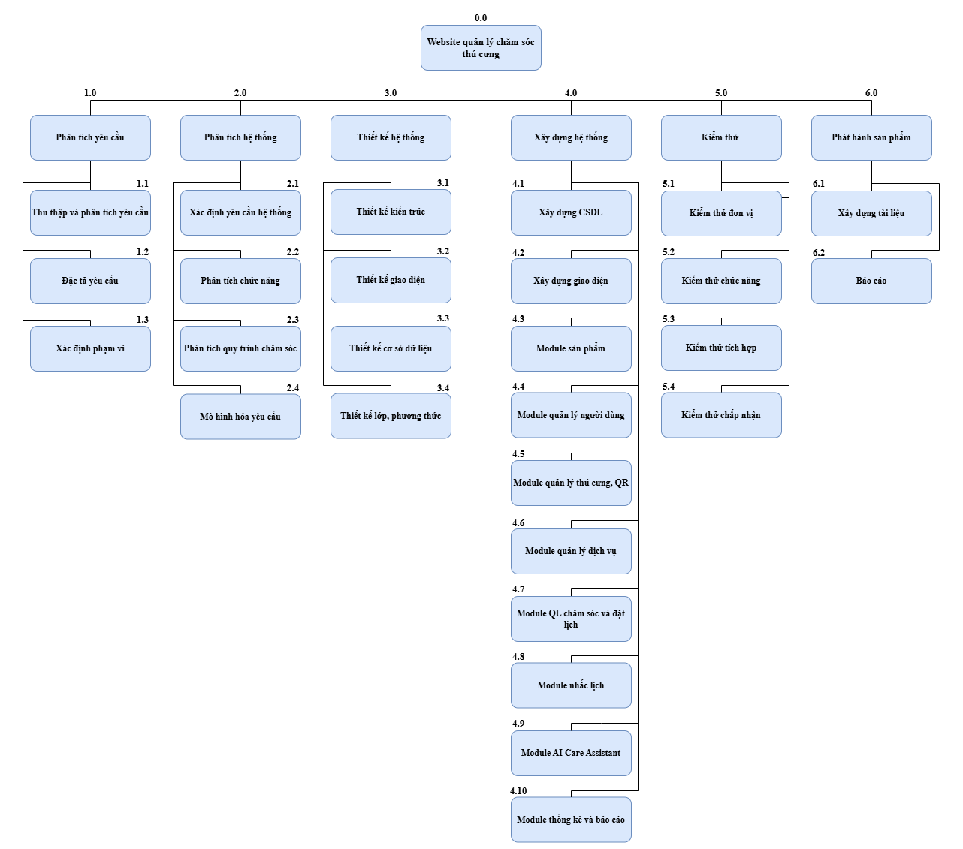
Sơ đồ: WBS quản lý website dịch vụ chăm sóc thú cưng

